**UZAYDAKİ ÇÖPLERİMİZ**

**Uzay Çöpü Nedir?**

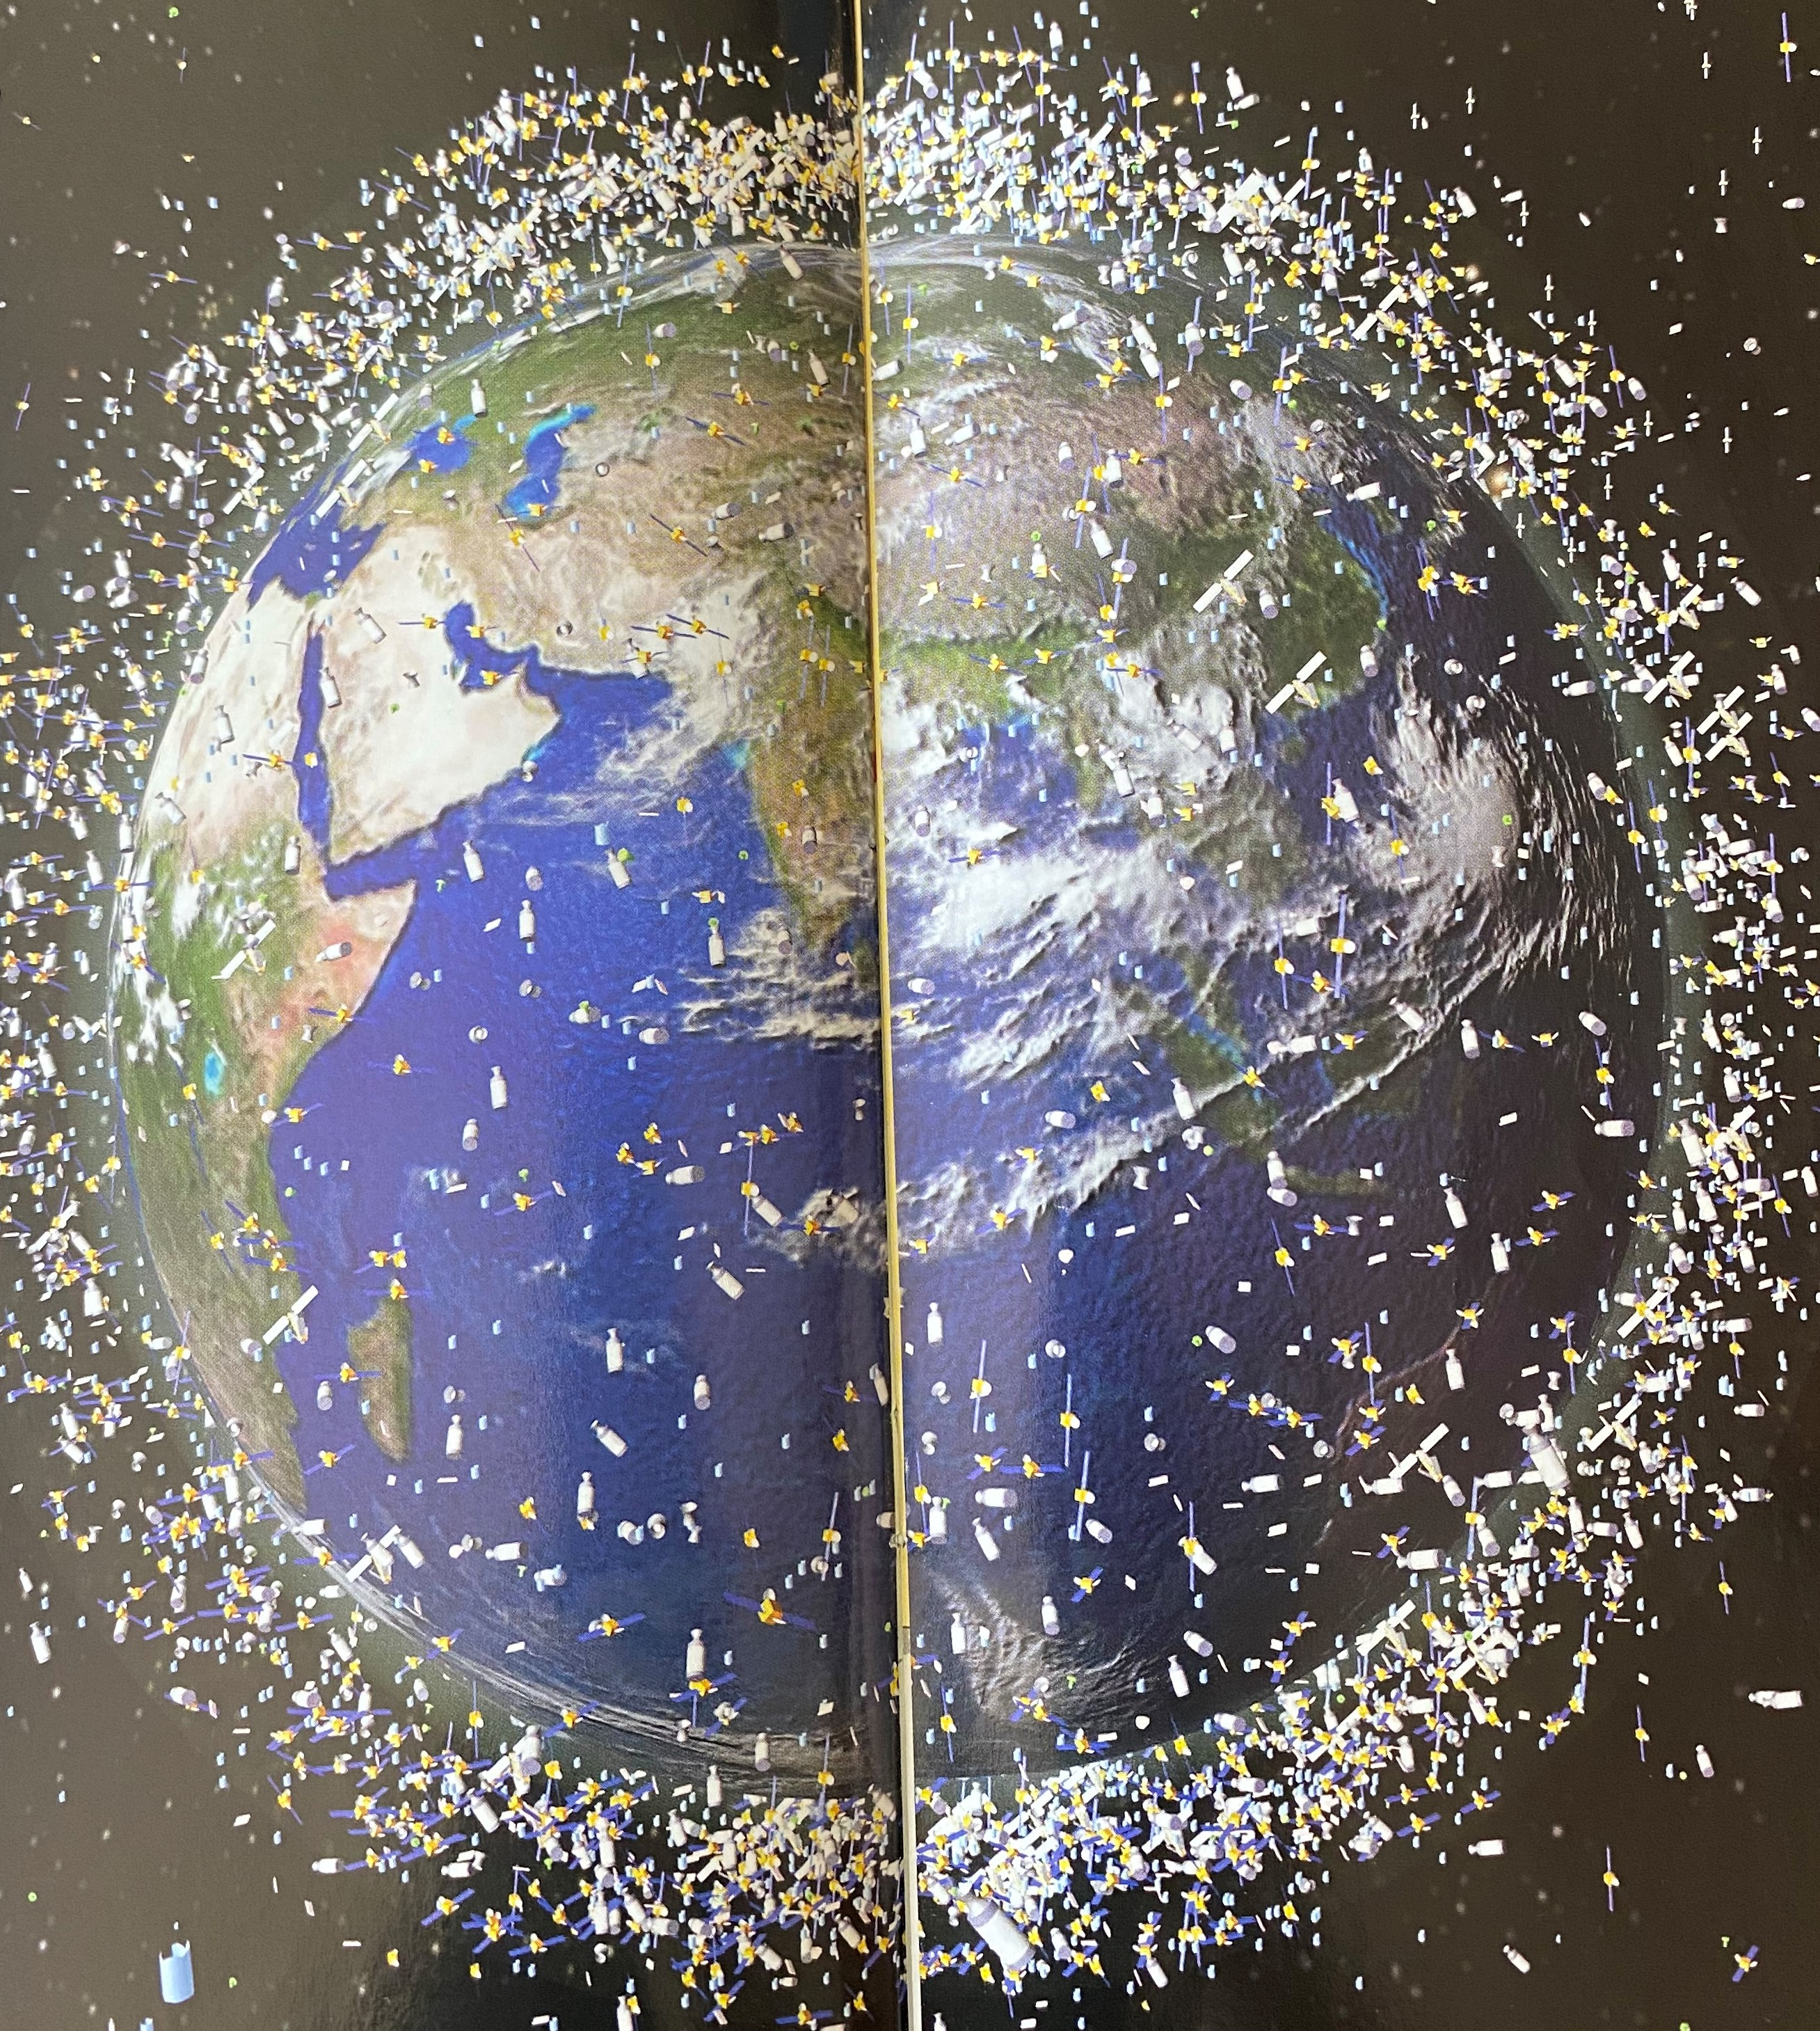

1957 yılında uzaya gönderilen **Sputnik 1**, Dünya’nın ilk yapay uydusuydu. Aynı zamanda Dünya’dan gönderilen ilk uzay aracı… O yıldan beri uzaya çok sayıda araç gönderildi. Bu araçlardan bir kısmının enerjisi bitti, bir kısmı bozuldu, yörüngesinden çıktı ya da başka nedenlerle artık işe yaramaz hale geldi. Uzayda yanlışlıkla çarpışanlar ya da yok edilenler de oldu! Sonuç olarak pek çok parça uzaya saçıldı. Parçaların bazıları Dünya’nın atmosferine girip yandı. Bazılarıysa kütle çekim kuvvetinin etkisiyle Dünya’nın çevresinde dolanmaya başladı. İşte Dünya’nın çevresinde dolananlar uzay çöpü olarak kabul ediliyor.

* Çoğu uzay çöpü saatte yaklaşık 30 bin kilometre hızla yani çok yüksek biz hızla dolanıyor.
* Dünya’nın etrafında bir futbol topundan daha büyük olan 20 bin kadar nesne dolanıyor.
  + 2007 yılında bir uzay aracının uzayda yok edilmesi
  + 2009 yılında iki uzay aracının yanlışlıkla çarpışması

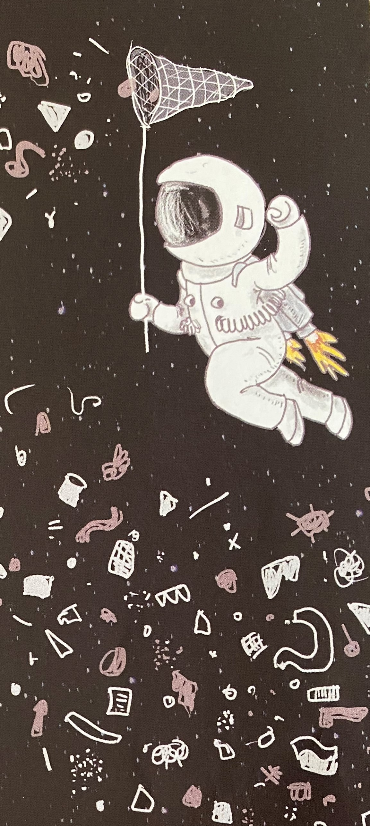

**Uzay Çöplerinin Ne Zararı Var?**

Büyük boyutlardaki nesneler, uzaya gönderilen insanlı ya da insansız araçlara çarpabilir ve onlara ciddi şekilde zarar verebilir. Daha küçük boyutlardaki katı roket yakıtı ya da boya parçası gibi nesnelerse uzay araçlarının pencerelerine, uyduların güneş panellerine zarar verebilir.

**Uzay Çöplerini İzlemek**

Uzay çöplerini azaltmak, izlemek, Dünya’ya geri döndürmek, yok etmek ya da yörüngelerinden çıkarmak için çalışmalar yapılıyor. Uzay çöpleri, uzay çalışmaları yapan tüm ülkeler için büyük bir sorun oluşturuyor. Bu nedenle de yer tabanlı gözetim sistemleriyle ABD tarafından sürekli takip ediliyor. İzlenebilir boyutlardaki uzay çöpleri herhangi bir uzay aracına yaklaştığında ya da herhangi bir çarpışma olasılığı olduğunda, uzay aracını gönderen ülkeye haber veriliyor. Uzay aracını gönderen ülkedeki bilim insanları da aracı yönlendirerek çarpışmayı engellemeye çalışıyor. Ancak izlenemeyecek kadar küçük boyutlardaki çöplerin uzay araçlarına verebilecekleri zararları önlemenin şimdilik bit yolu yok.

Melek VANOĞLU

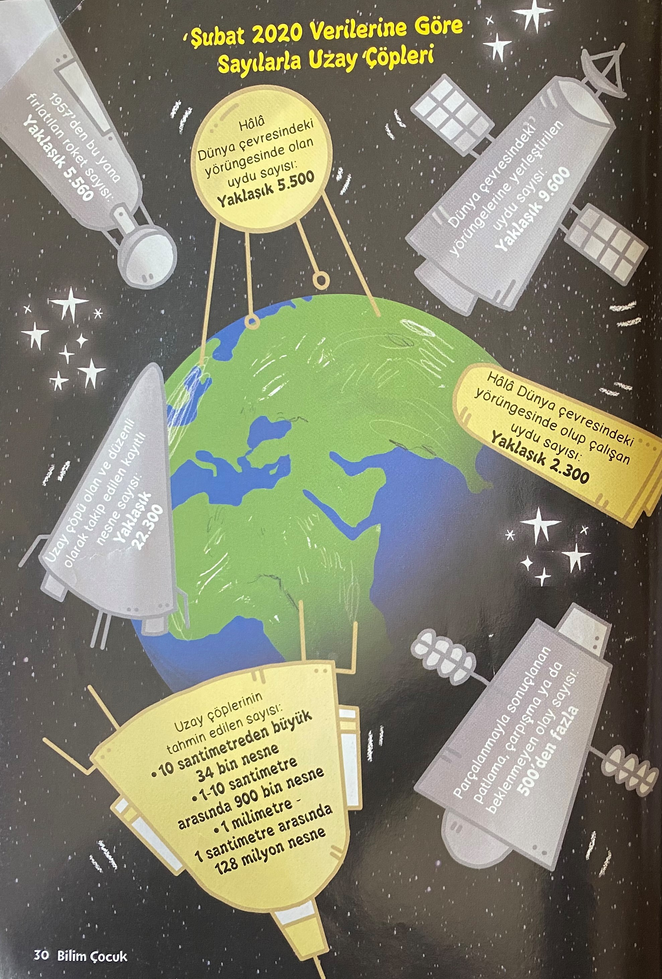

(Bilim Çocuk Dergisinden Alıntı Yapılmıştır.)